出國報告（出國類別：其他）

出席世界退伍軍人聯合會
第27屆大會報告

服務機關：行政院國軍退除役官兵輔導委員會
姓名職稱：宋海笙副秘書長
派赴國家：約旦
出國期間：101年11月17-24日
報告日期：102年1月7日

行政院及所屬各機關出國報告摘要
系統識別號：C10200054

出國報告名稱：出席世界世退會第27屆大會報告
頁數23含附件：□ 是 □ 否
出國計畫主辦機關 聯絡人 電話
國軍退除役官兵輔導委員會 蔡文祥 02-27571376
出國人員姓名 服務機關 單位 職稱 電話
宋海笙 退輔會 會本部 副秘書長 02-27571506
張志範 退輔會 第七處 處 長 02-27571750
蔡文祥 退輔會 第七處 科 長 02-27571376
出國類別：□1考察 □2 進修 □3研究 □4實習 ■5 其他
出國期間：101年11月17日至24日
出國地區：約旦
報告日期：102年1月7日
分類號/目：
關鍵詞：
內容摘要：（二百至三百字 ）
- 世退會會員參與國家逐年增加，現已高達93個國家，170個退伍軍人組織加入。每次大會與會代表中不乏曾任該國駐外使節、武官、高階退將、及現任退伍軍人事務權責單位領導幹部等人，為可以發展實質關係媒介的世界性組織。
- 本會退輔制度已實施58年，就學、就醫、就養、就業與服務照顧等五大核心工作已累積許多經驗，服務項目周延，績效與品質也可圈可點，這些照顧榮民榮眷的經驗與知識似可慷慨與國際社會分享。
- 建議我國舉辦2013年亞太常務委員會，並早規劃與會人選，以週密準備。
- 建議中華民國成立「女性退伍軍人組織」，廣召女性退伍軍人，踴躍參與世退會婦女常務委員會活動，將我國女性退伍軍人的優秀表現，公諸於世。

本文電子檔已上傳至出國報告資訊網。
（http://report.gsn.gov.tw）

目 錄

壹：前言

貳：會議經過

參：心得

肆：建議

- 、前言
- 世界退伍軍人聯合會(World Veterans Federation,WVF；簡稱世退會）是全球最大的退伍軍人組織。該聯盟目前由93個國家170個退伍軍人組織組成，會員合計約2500至3000萬退伍軍人。世退會於1987年被授予“和平使者”的稱號。。自1951年以來，該會總會長與秘書長並被列為聯合國「經濟、社會理事會」之顧問。
- 世退會始創於比利時布魯塞爾，1946年6月9日（星期日）六位比利時和法國參加第一次世界大戰的退伍軍人共聚在布魯塞爾“Maison du Peuple”討論建立全球性退伍軍人協會之可能性。出席聚會者為分別來自兩名比利時人，包括退伍軍人民主聯盟Mr. Joseph Neves、殘疾人和戰爭受害者Mr. Jules William，以及4名法國人，包括法國退伍軍人聯盟Mr. Albert Morel、戰爭受害者協會Mr. G. Imbaud、Mr.G. Jerram，和法國退伍軍人工人和農民聯合會Mr. B. Meunier。在布魯塞爾討論之後，再與其他國家的退伍軍人組織進行接觸與洽談。於1948年10月23日由來自比利時、巴西、法國、意大利、荷蘭、南非和南斯拉夫等七個國家代表出席會議，通過了設立臨時機構之決議。此決議開創聯合會之路，1950年11月23日至27日聯合國教科文組織總部在法國巴黎舉行大會。43位代表和觀察員出席會議。代表包括比利時6名、法國14名、意大利4名、土耳其2名、美國9名和南斯拉夫4名，觀察員包括丹麥1名、芬蘭3名，荷蘭和盧森堡創始成員協會無法推派代表與會，但其宣布建立聯合會之協議書。組織大會於1950年召開，當時尚無來自非洲(南非雖於1948年出席會議，但尚未加入)、亞洲和南美洲國家退伍軍人組織的參與。1950年11月27日在大會的最後一天，“通過戰爭退伍軍人組織國際聯合會章程”。首任執行委員會成員包括：總會長法國Mr. Albert Morel，秘書長美國Mr. Elliot Newcomb，財務長法國Mr. RogerParmelan ;另南斯拉夫Mr.Celebonovic、土耳其Mr. Mahmut Nedim Zapcı、比利時Mr. Joseph Neves、意大利Mr. Pietro Ricci為代表。1951年11月27日至30日第二屆大會在南斯拉夫貝爾格萊德舉行，改名為“世界退伍軍人聯合會”。這是退伍軍人協會章程首度修正。世退會下設大會、執行委員會、區域常務委員會，婦女常務委員會和財務委員會。執行委員會由總會長、副總會長、4位副會長、秘書長和財務長所組成。總部設在法國巴黎。世退會會員大會為最高權利機構，每3年開一次會員大會，舉凡章程修訂、政策決定、遴選幹部、會員組織申請入會等，均屬會員大會職權。
- 退輔會於民國73年（1984年）經法國、荷蘭及丹麥等國退協會長推薦，以觀察員身份列席世退會，迄民國79年(1990年)11月7日以ROC on Taiwan之名正式獲得通過入會。
- 、會議經過
- 世退會班哲倫秘書長於2012年2月10日、5月10日分別函知各會員組織，第27屆大會將於2012年11月17-22日，由「約旦退伍軍人經濟和社會協會」(Jordanian Economic and Social Association for Retired Servicemen and Veterans )在約旦死海旁之皇冠假日飯店舉辦；並提醒各會員國根據2003年12月1至5日於約翰尼斯堡舉行之第24屆大會，通過「世退會之友」決議案及執行準則，希望個人及組織踴躍捐獻。並請於8月18日之前，將章程修正案與決議草案提交秘書處彙整。
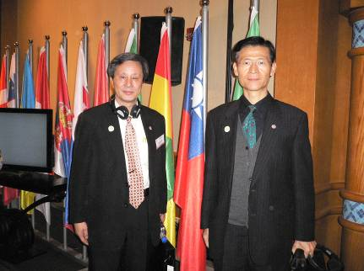
- 11月16日世退會寄送大會會議程序、臨時議程、成員組 織申請加入名單、執行委員會報告、2009至2011年之財務報告、第26屆大會通過之決議案等會議資料。退輔會簽呈曾金陵主任委員指派宋海笙副秘書長、張志範處長及蔡文祥科長代表出席本次大會。代表團於11月17日(星期六)下午13時55分由台北搭乘中華航空835班機，16時45分抵達泰國曼谷素汪那普國際機場轉機，10月18日（星期日）清晨0時30分由曼谷素汪那普國際機場轉搭約旦航空183班機，經9小時飛行，於當地時間早上6時15分抵達約旦「安曼」國際機場。
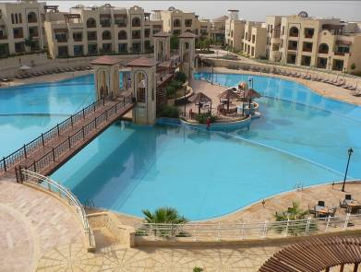
- 世退會主辦單位及我國駐約旦代表處經濟組楊宏組長均至機場迎接代表團，順利通關後，代表團隨即與接機人員搭車赴會場，於8時抵達會場所在地約旦皇冠假日飯店。
- 主辦國約旦位屬亞西區及中東區，是一個政治穩定的國家，民風純樸和善，信奉伊斯蘭教。夾在以色列、敘利亞、沙烏地阿拉伯及伊拉克等國之間。受過去英國管轄的影響，約旦對於各宗教、種族都採包容態度，從女性允許不包裹頭巾可在街上自由行走，即可見一斑。約旦大部分地區是高原，屬亞熱帶沙漠氣候，西部山地屬地中海氣候；海拔650－1000米。西部有約旦河谷，東部和東南部是沙漠，被亞巴琳山脈貫穿。年降水量在100－700毫米之間。全國可耕地只占全國面積的百分之四。死海位於約旦的西部，是其與以色列的邊境的一部分。約旦於1946年5月25日獨立，阿布杜拉登基為王（埃米爾），國名為約旦哈希姆王國。1950年4月，約旦河西岸和東岸合併稱為約旦哈希姆王國。約旦支持巴勒斯坦人反對以色列建國。曾參加阿拉伯國家聯合對以色列的戰爭，在阿拉伯國家戰敗後，約旦獲得了對西岸的控制權。1967年約旦又與埃及、敘利亞和伊拉克聯合對以色列作戰，以色列佔領了約旦河西岸以及整個耶路撒冷。對週邊的阿拉伯國家而言，約旦佔地較小，全國缺水，也沒有石油之類的自然礦產品。1991年的第一次海灣戰爭對約旦的經濟帶來了極大的困境，約旦被迫停止償還它的債務。另外，約旦國內的大批巴勒斯坦難民、其它海灣國家對約旦的資助、去他國工作的民工都給約旦的經濟帶來了極大的混亂，使得整個國家經濟顯得非常的複雜和不穩定。阿布杜拉二世國王試圖對國家經濟進行改革，其中包括將一些國營企業私有化，債務、貧困和失業依然是約旦最大的經濟障礙。約旦人口中約93%是阿拉伯人，其他民族包括高加索人、希臘人和亞述人(含古阿拉米人後裔)等。
- 主辦之退伍軍人組織--約旦退伍軍人經濟社會協會(ESARSV)，成立於1974年，其組織架構與功能和退輔會極為類似，是一個政府機構，唯其財務上獨立運作，為阿拉伯退伍軍人聯盟和世界退伍軍人聯合會之成員。ESARSV的主要任務在改善軍中退伍軍人和家屬的社會經濟狀況，以退伍人員的經驗發展國家計畫，該機構協助退伍軍人尋找工作第二春。ESARSV之組成有高級委員會、執行委員會，高級委員會委員由約旦總理兼國防部長、會長、三名平民（私營部門）、參謀聯席會議主席、公共安全部、民防部、總情報部組成。執行委員會由總會長任命，包括總會長(執行長)、秘書長、財務長、私營部門專家、五退役將領、央行副行長及約旦工商管理部、社會發展部、公共工程部、農業部等之秘書長組成。執行委員會的任務包括ESARSV的計畫擬訂和年度預算的批准與執行。ESARSV採會員制，會員每月的會費軍官為1約幣、士官兵為0.5約幣。目前會員總人數為52849人，其中退役軍官12,226員、士官兵40,623人、女性退伍軍人461人。ESARSV之經營事業橫跨農、工、商業，旗下有乳牛牧場、家禽養殖場、柑橘農場、蜜蜂養殖場、工商業有電器行，資訊軟硬體工程、出租汽車融資、手機行、土地收購融資、消防設備維修、家具製造，金屬及鋁製品、保全公司等。約旦退協並與120所學校合作推行教育合作，使退伍軍人能因而得以獲得高中、大專教育機會。ESARSV之總會長為此次世退會第27屆大會主辦人哈珊納將軍(Major General Abdulsalam Abdulrahman Al Hassan)(retired)。
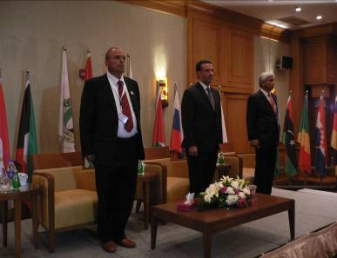
- 10月18日（星期日）上午9時世退會舉行大會開幕式，於皇冠假日飯店二樓會議廳舉行，會場四周擺設各會員組織國家之國旗，我國旗亦同立其中，大會以英、法文同步翻譯。本屆大會共有政府代表象牙海岸國防部長、波蘭退伍人事務部部長、泰國退伍軍人總署總署長等11國13人、世退會組織成員40國50個組織117人及觀察員14個組織27人，世退會總會幹部等11人，共計178人出席與會。大會遵循組織章程以各會申請入會名稱之第一個英文字為排列順序，澳洲退協名稱為A字開頭，其出席人員坐第一張會議桌，本會名稱為ROC on Taiwan，故出席人員坐第18張會議桌，各會議桌上擺置各國小國旗，我國與其他國家同等待遇。
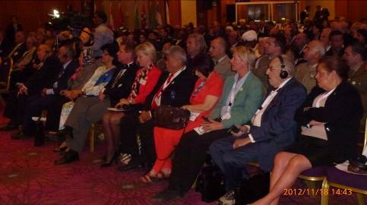
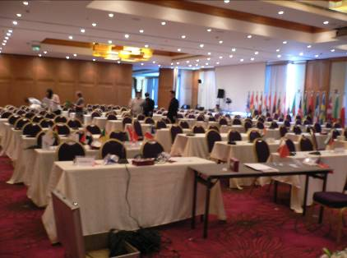
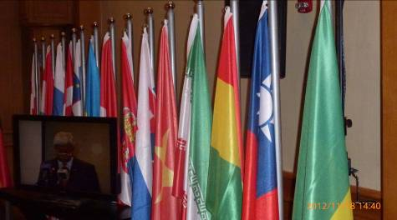
- 大會由主辦國會議主持人Mr.Raid Alkhaattab主持，首先介紹大會三位貴賓，約旦總理H. E. Mr. Nayef Alfayeazl、約旦退伍軍人經濟社會協會哈珊納會長及「世退會」伊布拉罕總會長、再演奏約旦國歌，於會議開始前，司儀請全體會員起立為「戰爭受害者」及向9月28日過世之財務長」諾爾斯（英國籍）Mr.David T.Knowles,BCE（U.K.）默哀1分鐘，以示悼念。約旦伊斯蘭教Mr. Mohammed Abujaber朗誦可蘭經、由世退會職員Mr. Matthew Vance宣讀大會守則。之後由主辦國約旦退伍軍人經濟社會協會總會長哈珊納將軍致詞，哈珊納將軍呼籲成員組織支持世退會社會福利、戰爭受害者及為國際和平與安全之政策。要求成員組織在全球經濟危機、艱難的時刻，大家竭盡力量協助世退會，通過大家努力、貫徹世退會主張(政策)，以促成為一個更美好、更和平的世界。
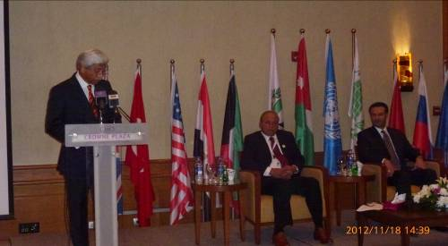
- 世退會總會長伊布拉罕致詞中表示，六年前(2006年)，世退會在馬來西亞舉行的第25屆大會時，由於管理顧問告知如果世退會運作方式不改變，將在三年內資不抵債而破產，大會出席人員因此要求執行委員會進行調查。由於執行委員會積極回應，分析問題所在與解決之道，制訂5年改革計畫，計畫推出後雖然有成功亦有失敗，但結果比預期佳，其中第26屆(2009年)大會在主辦國丹麥支持下成功於哥本哈根召開，而有目前在約旦舉行之第27屆大會。大會的整體財務狀況變好，目前已經解決了所有的債務。巴黎辦公室和世退會前基金會遺留之現金，和價值36萬歐元等主要資產仍完好無缺。大會在荷蘭170萬歐元無息貸款仍然存在。大會現有的儲備可持續約至少6年。這將為世退會提供足夠的時間來制定和執行進一步的改善計畫，以實現世退會長期的財務安全。往後執行委員會必須採取更嚴厲的措施進行財務管理。這種的措施將不可避免地影響世退會的功能及成員組織，本屆大會將大部份時間討論財務狀況及改進方法，包括成員的會費和募集資金項目的有關事項。
- 聯合國潘基文秘書長致書面賀詞(由首席副總會長Mr. Jacques Goujat宣讀)向出席世退會第27屆大會之成員組織致意，世退會為深化和平和實行這些崇高的使命成立至今已超過60年，對為促進世界和平和國際安全，解決各地區爭端之措施，諸如退伍軍人為和平而走活動表示讚揚。聯合國亦對世退會為突顯聯合國多層面維和行動的本質表示感謝。聯合國將繼續結合世退會力量鞏固和平和加強國際安全。
- 開幕式後主辦國邀請約旦軍樂隊演奏約旦傳統樂曲，並於11時驅車赴無名英雄紀念墓碑獻花致敬。
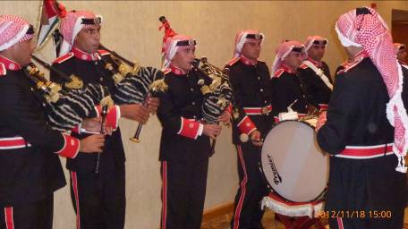

- 大會會議
11月18日(星期日)
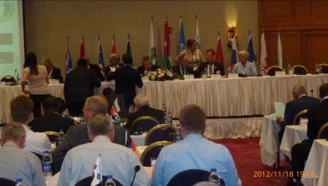
下午2時大會進入正式程序，由總會長伊布拉罕擔任主席，首先通過議程草案、指定三名監票員，介紹本次大會新加入之會員組織，分別為：
- 賴索托退役軍官協會(Lesotho Retired Military Officers Club)(RMOC)。
- 柬埔寨退伍軍人協會(Cambodia Veterans Association)（CVA）。
- 德國聯邦國防軍協會(The German Federal Armed Forces Association)。
- 德國自願預備役活動的德國武裝部隊預備役協會諮詢委員會。(Advisory Council on Voltunary Reservist Activities to the German Armed Forces Reservists’Association)。
- 喬治亞作戰部隊與退伍軍人聯盟(the Georgian War, Armed Forces and /Conflict Veterans’Union ”Veterans for Peace”)(GEOVETS)。
- 俄羅斯國際協會退伍軍人組織(International Association of Veterans’Organizations)（IAVO）。
- 美國退伍軍人委員會(The American Veterans Committee)。
- 納米比亞退伍軍人協會(Namibia War Veterans Trust)。
主席同時推舉主辦國約旦退伍軍人社會經濟協會哈珊納將軍擔任會議副主席，與世退會首席副總會長古佳先生共同主持會議。同時指定大會記錄員、通過會議程序及唱名，共有40個代表團出席、指定決議委員會主席。
晚上8時約旦退伍軍人社會經濟協會哈珊納總會長主持歡迎晚宴，餐前進行傳統迎賓舞蹈，帶領晚宴人員進入約旦不同之飲食文化。

11月19日(星期一)
進行執行委員會報告、會費規模及預算審查。
- 執行委員會主席伊布拉罕報告該委員會從2009年10月至2012年11月共舉行了8次會議，其中兩次是在巴黎的總部舉行，另六次於其他國家舉行。
首席副總會長古佳先生之報告要點包括：按照第26屆世退會會大會提出的要求，於2010年11月24日至26日在法國巴黎舉行世退會成立60週年紀念大會及退伍軍人與戰爭受害者之立法會議，圓滿成功，會議共匯集了許多國家政府代表和退伍軍人協會，並與法國政府保持著良好關係。由於立法會議的成功鼓勵了大會設想於2013年再舉行一次立法會議，這對世退會而言將具重大意義。
秘書長報告2010年至2012年主要工作包括2010年11月24至26日舉行第七屆退伍軍人和戰爭受害者之立法會議、世退會成立60週年大會、各會員組織之書信處理、二戰盟軍勝利65週年及第26屆大會39項決議案之執行情形。
財務長(由尹布拉罕總會長兼)報告2009年，2010年和2011年的收入和支出情形，如下表：

 | 2009 | 2010 | 2011
收入 | 253,539歐元 | 161,693歐元 | 308,724歐元
支出 | 499,901歐元 | 473,414歐元 | 363,305歐元
赤字 | 246,362歐元 | 311,721歐元 | 54,581歐元
過去三年的會費比例如下：
類別 | 年繳金額 | 會員組織所代表的國家數
第一類 | 15730 | 5
第二類 | 8115 | 3
第三類 | 3340 | 5
第四類 | 1760 | 80

每每年支付會費數目比較：
會員  國家 | 會員  組織 | 2009年  繳費額 | 2010年  繳費額 | 2011年  繳費額
93 | 171 | 109464歐元 | 114295歐元 | 123816歐元

目前93個成員國中僅有39個國家按時交繳會費，有28個國家時繳時不繳，有26個國家已有數年未繳會費。（我國係屬於第三類別國家，年繳3,340歐元，自從加入世退會已來，善盡會員國義務，年年按時交繳會費）為解決財務困難，財務長呼籲所有成員組織必須按時交繳會費、世退會會長須擬訂開源節流的策略計畫、及加強募款工作。
大會表決通過稽核世退會2009至2011年財報。同時通過世退會財政狀況的改善和消失可以通過以下方式發生：
- 出售所擁有的世退會的辦事處，這可能會產生資金約 1,400,000歐元。（2013年，2014年和2015年的預算草案考慮出售）。
- 來自會員的會費收入的改善，這已成為絕對必要的。
- 加強籌款。
進行財政委員會報告及決議草案討論時，各成員組織討論極為熱列。本會宋副秘書長亦建議為增加世退會的收入，可在舉辦大會時舉辦義賣活動，由各出席國攜帶各國特產至會場義賣，義賣所得捐獻給大會，本提案獲得各會員組織一致贊成通過。同時提案下一屆年會維持今年之水準，經大會一致通過。

11月20日(星期三)：進行各區域委員會之報告。
- 非洲常務委員會：非洲常務委員會主席D.P.克諾貝爾中將因心血管疾病，未能出席本次大會，由代理人代為報告理事會之活動狀況，並對財務長戴維•諾爾斯的病逝表示哀悼。D.P.克諾貝爾主席書面表示有幸出席歐洲常務委員會、亞洲常務委員會及婦女常務委員會。
- 婦女常務委員會：婦女常務委員會主席挪威籍史翡瑞夫人（Mrs.Elizabeth Sveri），她報告3年來婦女常委會之活動情形。
- 亞太常務委員會：亞太常務委員會主席Brigadier General (Ret) Charlemaagne Batayola於2009年在丹麥哥本哈根舉行之第26屆大會當選理事會主席迄今，在過去三年中之活動狀況時Batayola准將強調理事會在世退會中發揮了積極作用。其大多數成員支持和參與了許多世退會的活動與繳納會費，定期的財務協助世退會；用自己的資金在財政上自給自足，不依賴世退會。通過發展基金，協助世退會在荷蘭成立基金會，協助世退會同意把它的金融資產總額的一部分用於一般儲備基金；大多數的成員也屬於區域和其他國際退伍軍人組織，如世退會東盟國家（VECONAC）的皇家聯邦前服務聯盟（RCEL），這些組織中也發揮了積極作用。主席對得到亞太常務委員會的全體成員的支持和合作及世退會執行委員會和世退會在巴黎的總部的指導和幫助表示感謝。退輔會代表出席亞太常務委員會(簡稱亞常會)，由於2011年於菲律賓舉行之亞常會中介紹中華民國之退輔制度，獲得各國退伍軍人組織之推崇，認為值得觀摩與學習，遂提議經過亞常會一致同意由退輔會擔任2013年亞常會之主辦國。本次約旦舉行之亞常會再次促請中華民國舉辦，退輔會出席代表團長宋海笙副秘書長會中表示返國後將研究可行性。
- 歐洲事務常務委員會(歐常會)主席Mr. M. E. Sveriy報告自從2009年10月在挪威哥本哈根舉行第26屆大會後變成一個繁忙和旺盛的時期。經過世界退伍軍人聯合會成員的訪查，歐洲事務常務委員會已經有長足的進步，歐常會的每個工作組已經達到了良好的成效，並與其他非政府組織、聯合國、歐盟、歐洲議會、政府一直保持著非常好的接觸，成為合作夥伴和得到贊助。

1月21日(星期四)：進行決議案委員會報告第26屆決議案執行情形及討論通過本屆各項決議草案。第26屆決議案執行情形包括：
- 有關塞爾維亞退伍軍人協會反對科索沃退協加入世退 會，秘書長提醒該協會聯合會有65個會員組織和台灣承認科索沃作為一個主權獨立的國家，此外，10個國家報告說，他們將正式承認科索沃獨立， 10個國家中保持中立或延後認可的決定，只有30個國家反對；國際貨幣基金組織和世界銀行也已經承認科索沃為一個獨立的國家。同意科索沃加入世退會，為大會的投票結果，而不是違反世退會“章程”，世退會一個國際性組織，是獨立於政府和非政治性的。世退會關切的是退伍軍人事務，並在任何情況下都不應該受政治因素的影響。
- TZEVET(以色列退伍軍人協會)：2009年12月7日的第26屆大會討論以色列協會的評價。得出的結論如下：決議案和世退會的目標是不相符的，政治問題應在聯合國各委員會討論，在這方面，世退會提醒TZEVET根據“章程”（第一章，第2條第2款）世退會的目標包括“維護國際和平與安全”。這是在這種情況下，世退會的信條後，大會通過了決議，以滿足上述目的。在這方面，應當指出，60年來，世退會之目的是為和平與自由。世退會的原則是基於“聯合國憲章”，聯合國和世界人權宣言“，不干涉國家的內部事務。捍衛人權是世退會的一個主要目標。在武裝衝突期間，國際人道主義法，特別是“日內瓦公約” 的主要用戶是戰爭退伍軍人和戰爭受害者。世退會主要目的是提高成員的生活品質（福利，就業，保健，康復，重返社會）。事實上，“章程”規定，世退會的目的是捍衛退伍軍人和戰爭受害者和他們的家屬的精神和物質利益的，退伍軍人和戰爭受害者在各自的地區提供適當的康復治療，促進充分融合，其他有關法例和行動應該強調，大會通過的決議時，這兩個目標之間的平衡。
- 第二次世界大戰中的同盟國的勝利65週年：第33號有關第二次世界大戰盟軍勝利65週年的決議，世退會於2010年4月21日通知會員協會有關本次活動的慶祝活動。世退會建議討論這個週年紀念國際人權日（2010年11月10日）和「為和平上街遊行The Walk for Peace」（2010年9月21日）之際，在不同的軍事公墓舉辦紀念儀式。
- 阿拉伯退伍軍人聯盟邀請世退會參加他們2010年10月10日至14日的大會。並允許世退會出席會議時，能夠與海灣國家的協會再次進行接觸，以說服他們成為世退會聯盟的成員。但因出席聯盟是為了聯盟之財政考慮，因而無法出席。不過，世退會致函與有關阿拉伯協會入會申請表格。
- 有關第26屆聯合國大會通過的決議：這些決議被送往 成員組織協會。希望成員協會回報將執行結果。關於直接對執行委員會之決議，所採取的措施如下：
- 世退會向聯合國主管機構，各國政府之間進行的宣傳運動，以包括一個行動綱領，有利於退伍軍人發展計劃。已作出必要的安排，協調各常設委員會的活動。
- 世退會要求會員協會向世退會提供支持殘疾人和家庭之信息，將允許世退會建立一個數據庫，以提供給所有關聯的人。
- 關於創傷後壓力徵候群，世退會將這個項目列入 “第7屆國際會議的議程和向成員協會發出了調查表”。
- 關於“和平與國際安全”的決議，世退會與聯合國秘書長聯絡，指出各地區衝突和衝突者，並提供世退會維持和平行動和國際安全的措施與目標。
- 四次致函有關“在被佔領的巴勒斯坦領土”侵犯人權的決議。
- 首次詢問所有的成員協會，詢問各自政府與聯合國、國家和國際組織為執行安理會的決議調解的注意力。
- 致函巴勒斯坦當局鼓勵與以色列政府雙邊對話，以促進中東的和平與安全，並停止使用武器和彈藥。
- 類似的信件被送往以色列政府堅持持續重開過境點和需要，以確保加薩走廊貨物和人員的流動。
- 致函埃及政府有關緩建阻礙交通之加薩與埃及間之圍牆。
- 關於戰爭退伍軍人儲存博物館管理經驗和專業知識交流的決議，該決議被轉發到國際博物館協會。世退會致函教科文組織和國際博物館協會提出會議，專門支持博物館的創立或發展，特別是在發展中國家。
- 關於成員協會後續於第26屆大會通過的決議，決議被送到他們給世退會的報告相對應的成員協會。
- 世退會2011年1月17日致函克羅地亞退伍軍人事務部部長要求其與其他協會平等處理克羅地亞共和國“反法西斯戰鬥人員”。
- “喬治亞戰爭退伍軍人協會”致函世退會稱其第一次會議舉行。他們告訴世退會，在完美和諧是聯盟的基本原則。他們希望世退會與聯盟，攜手合作，他們要求世退會的援助與國際社會合作，以恢復他們的社會權利。本案函送歐洲事務常設委員會會議，2011年5月26至28日在基輔舉行了工作會議。另在巴黎召開了一次會議，於2011年9月28日。聯盟提交了入會申請。
- 以色列國防軍退伍軍人協會2011年1月4日函件，要求退伍軍人健康和福利的國際指導委員會的後續信息。秘書長回顧委員會為以色列的阿維Ohry教授主持下，函復告知他的最終報告獲得通過，督導委員會將繼續其活動。
- 韓國退伍軍人協會在第26屆大會通過的第18號決議。對於應用國際人道主義法和”日內瓦公約，該協會提出大約500名韓國退伍軍人被關在朝鮮集中營，該協會要求世退會致函紅十字會總會長有關情況和儘速遣返，相關函件已寄出。
- 世退會2011年10月16日收到了阿拉伯國家退伍軍人事務聯盟提出以下呼籲：該聯盟積極參與並對世退會的會議表示歡迎、支持聯合國結束殖民化和在被佔領的加薩走廊的巴勒斯坦國的成員、解放戈蘭高地和黎巴嫩領土，恢復到1967年的邊界、支持摩洛哥的休達和梅利利亞的恢復、制定保護退伍軍人的章程、停止伊朗佔領的酋長國島、拒絕紅海國際化的。
- 世退會譴責摩洛哥（馬拉喀什）、巴基斯坦、阿爾及利亞（卡比利亞）的一切形式的恐怖主義，並重申世退會全面支持這些恐怖主義行為在國際層面上是一禍害。該公報發送給所有成員協會。
- 2011年4月27日致函法國總統薩科齊（Nicolas Sarkozy），感謝其提供有關的退伍軍人世退會立法的想法。
11月22日(星期五)：進行執行委員會、各常務委員會、財務委員會幹部選舉。選舉結果：
- 總會長：Mr Hamid Ibrahim (Malaysia)
- 首席副總會長：Mr Jacques Goujat (法國)
- 非洲事務常務委員會主席：Lt Col Godgrey Giles (南非)。
- 亞太事務常務委員會主席：Brig. Gen. Charlemagne Y. Batayola (菲律賓)
- 婦女事務常務委員會主席： Mrs Marie Elisabeth Sveri (挪威)
- 歐洲事務常務委員會主席：Mr. Dan-Viggo Bergtun (挪威)
- 秘書長：Mr Mohammed Benjelloun (摩洛哥)
- 財務長：Lt. Gen. Remco Seijn (荷蘭)
- 另任命各常務委員會主席為當然之副會長。
- 榮譽幹部包括榮譽總會長：Mr Serge Wourgaft(France)等11人。
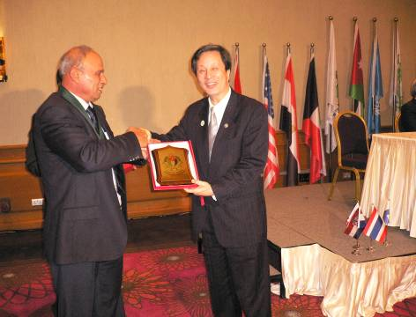
- 另11月22日早上代表團與主辦國約旦退伍軍人經濟社會協會哈珊納總會長共進早餐，由於哈珊納將軍於2012年元月份曾經訪問我國，對我國退輔制度極為推崇，渠與宋海笙副秘書長談及合作及輔導的事宜，宋副秘書長特地介紹我國駐約旦辦事處軍協組彭志遠組長與其聯繫，將其需求以外交系統報回國內研處。
- 世退會第27屆大會閉幕式於11月22日晚上8時與惜別餐會一起舉行，世退會總會長感謝主辦國及大家的熱烈參與，同時在致贈各項紀念品與聚餐中結束五天的大會。
參：心得
- 世退會的目標在透過任何可能的法律方式來捍衛退伍軍人和戰爭受害者及其家屬的精神與物質上的權益，遵守聯合國憲章條文與精神、國際人權法案和其他國際文書中所規定的基本人權與自由，來維護國際的和平與安全，提供適當的康復治療或相關的法律行動，促使退伍軍人和戰爭受害者克服戰後生理和心理上的傷害，使他們完全融入其所在的社區。同時增進每個國家與國際退伍軍人組織或戰爭受害者組織間的友好關係，鼓勵國家組織之間合作及任何領域專業知識和經驗的交流。65年來深獲世界各國退伍軍人組織之重視，紛紛申請加入，每次大會之決議案亦非常踴躍。但由於部份會員組織財力困難，繳不起會費，間接影響世退會之運作。雖然多年來由於會員組織會費欠繳而造成財政困難，不過無減其一國際性之組織之立場，可與聯合國經、社理事會及若干個專業機構保持第一類諮詢關係，並與聯合國食品及農業組織、貿易發展部門、經濟理事會、兒童基金會、世界衛生組織，以及勞工組織等發揮同樣之功能。
- 世退會的信念認為沒人能夠比那些實際參與過戰爭的人更有資格來談論自由的可貴，退伍軍人的聲音反映了世界各地的人們對於和平的渴望。有那一個世代曾遭受過兩次難以言喻的世界戰爭?人類已經獲得自由的權利，少了它，未來就不會有希望；如果沒有希望，人類終將滅亡。世退會必須注意到人類渴望在自由、平等和尊嚴上能擁有更豐富的生活。他們為和平祈禱，他們渴望自由及一個更好的生活，這樣的意念集結成了一股強大的反戰爭、反侵略、反墮落的力量。為了戰爭，人們不得不犧牲性命與放棄工作。但他們卻更心甘情願的為和平奮鬥。為了追求世界的和平、自由和平等，世退會盡一切最大的努力，建立比過去更強大的力量。
- 退輔會參與世退會活動20多年來，共出席8次大會，於民國82年亦協助在台北舉辦世退會理事會，在這個國際性組織上從不缺席，出席大會時，常得到不少國際友人的問候及國情上的關心，出席本項會議，讓人覺得我國在國際上不孤單，如果我國能時常舉辦類似活動，得到的掌聲也將會更多。
- 世退會共有歐洲、亞太、非洲及婦女等4個常務委員會，其中歐洲委員會成員組織活動最熱烙，在3年期間完成舉辦立法會議、世退會成立65週年紀念大會、為「和平而走」等活動，因此獲得歐洲地區各國家之注意。根據其報告資料，目前其每個工作組均得到良好的效果，並與其他非政府組織、聯合國、歐盟、歐洲議會、政府一直保持著非常好的接觸，成為合作夥伴且得到贊助。
肆、建議
一、世退會為一全球性之退伍軍人組織，該會總會長及秘書長又為聯合國經濟社會理事會之顧問，因此參與國及組織不斷增加，每次舉辦三年一次的大會，均有不少來自各會員組織之決議草案。雖然這些決議草案不一定能解決問題，不過總是各會員國發聲、發光、推銷國家的極佳機會，對我中華民國而言，更是難得。
二、中華民國女性退伍軍人越來越多，身為退伍軍人之一員，也是地球村的一份子，女性退伍軍人組成社團，爭取進入世退會婦女常務委員會，為地球、和平及婦女本身面臨之問題，爭取發言權，均是絕佳機會。
三、2011年本會出席在菲律賓舉行之世退會亞太常務委員會，會中介紹本會退輔制度，得到出席各會員組織推崇，提議通過由中華民國舉辦2013年之亞太常務委員會，今年世退會27屆大會再次促請本會舉辦。基於會員身份，除了盡責任與義務之外，另可藉由舉辦區域國際會議而提升國家能見度，因此建議在預算許可下，接受各會員國之要求，於2013年舉辦亞太常務委員會。

2012年11月18-22日出席世退會第27屆大會照片
大會開幕式 | 伊布拉幸總會長致詞 | 約旦死海  皇冠度假飯店
會員組織人員出席開幕式 | 本會代表 | 大會議廳
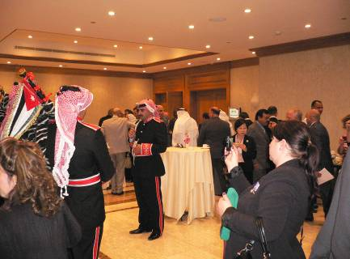
會議休息時間 | 各國國旗 | 會議進行中
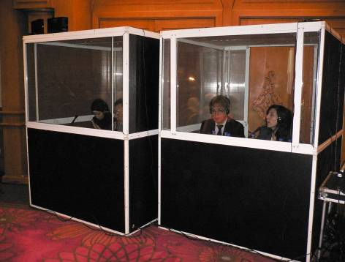
英法語同步翻譯 | 約旦軍樂隊 | 閉幕致贈紀念品

